Tipo S - Bandeira do Brasil na medida certa parte 2

Bom dia. Lembrando que a atividade Tipo S é com horário definido e com o auxílio do professor, seja por videoconferência ou presencial. Portanto, esta atividade será resolvida em:
- 13/11, por videoconferência para os alunos que não estiverem frequentando as aulas presenciais.
- 16/11, presencial.

A Bandeira do Brasil foi adotada pelo Decreto n° 4 de 19 de novembro de 1889. Regulada pela Lei n° 5.700, de 1° de setembro de 1971, alterada pela Lei n° 8.421, de 11 de maio de 1992.
Considerando a Lei Federal Nº 5.700
I – Para cálculo das dimensões, tomar-se-á por base a altura desejada, dividindo-se esta em 14 partes iguais. Cada uma das partes será considerada uma medida ou módulo.
II – A largura total será de 20 módulos.
III – A distância dos vértices do losango ao quadro externo será de um módulo e sete décimos.
IV – O círculo no meio do losango terá o raio de três módulos e meio.
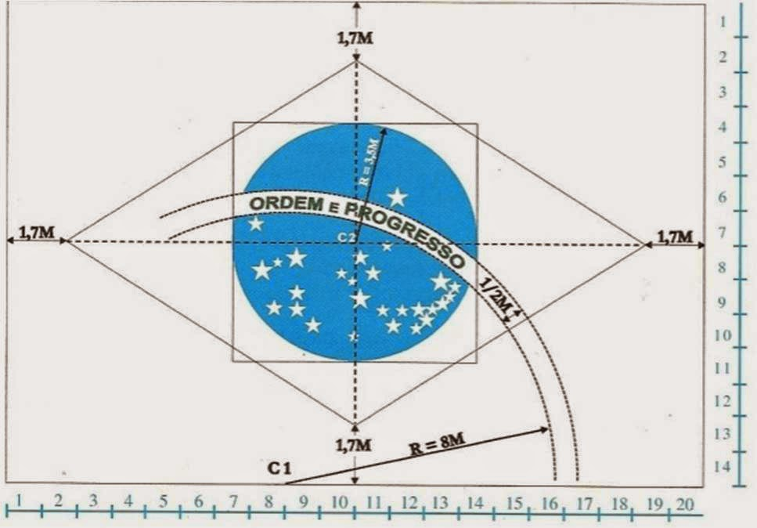
Desenho modular da Bandeira Nacional. Fonte: Luz (1999, p.110)

